Министерство образования Республики Беларусь

Учреждение образования
«Белорусский государственный университет информатики и радиоэлектроники»

Институт информационных технологий
Кафедра информационных систем и технологий

ОТЧЕТ
по лабораторной работе № 1

Вариант № 23

по дисциплине «Базы данных»

Выполнил:  студент группы 381574  специальности ПОИТ  Сушко Алексей Юльевич | Проверил:  доцент кафедры ИСиТ,  к.п.н., доцент  Кунцевич О.Ю.

Минск, 2025
Тема работы: Изучение принципов работы реляционной базы данных
Цель работы: Изучить основные понятия о реляционных базах данных и
принципы работы с ними.

Выполнение работы
1. Изучите теоретические сведения, приведенные в пособии.
2. Изучите требования, предъявляемые к отношениям, для применения к ним реляционных операций по источнику [7, c. 249–255].
3. Выполните задания в соответствии со своим вариантом (приложение А).
При необходимости доработайте отношения (таблицы) для возможности выполнения необходимых реляционных операций.
4. Представьте результат выполнения операций над отношениями (скобки
устанавливают порядок операций (см. приложение А)).

Выбор заданий для выполнения определяется из таблицы А.1, где номеру студента в списке подгруппы соответствуют номер на пересечении варианта и номера задания.
Таблица А.1 – Выбор задания
Номер задания | Вариант 1 | Вариант 2 | Вариант 3 | Вариант 4 | Вариант 5
Задание 1 | 1 | 2 | 3 | 4 | 5
Задание 2 | 6 | 7 | 8 | 9 | 10
Задание 3 | 11 | 12 | 13 | 14 | 15

Примените следующие реляционные операции над множествами – отношениями (таблицами). За элемент множества примите кортеж отношения (строку таблицы). Учитывайте приоритет выполнения операций (изучите самостоятельно, обратите внимание на замечание на с. 50).
Задание 2:
1. (B ⋃ C) ⋂ A
2. М = A Where A.col_1 = ‘выбрать первый элемент’
3. N = С Where С.col_1 = ‘выбрать последние три элемента’
4. (M⨯N) Projection {A.col_2, С.col_2}
Таблицы варианта 3 представлены на рисунке 1.
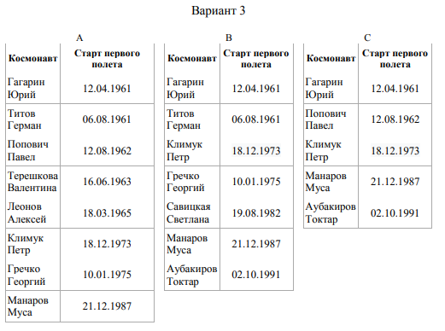
Рисунок 1 – Задание для варианта №3.

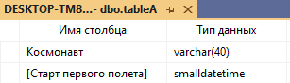
Рисунок 1 – Проект таблицы А.

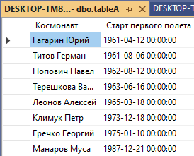
Рисунок 2 – Данные таблицы А.

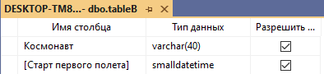
Рисунок 3 – Проект таблицы B.

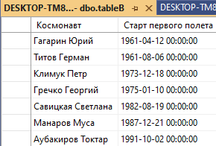
Рисунок 4 – Данные таблицы B.

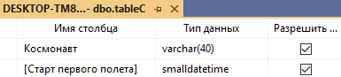
Рисунок 5 – Проект таблицы С.

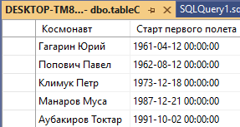
Рисунок 6 – Данные таблицы С.

1. (B ⋃ C) ⋂ A
(SELECT * FROM tableB
union
SELECT * FROM tableC)
intersect
SELECT * FROM tableA;
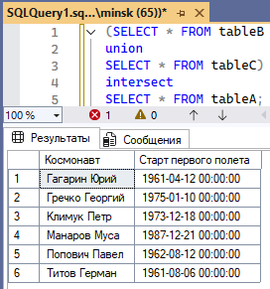
Рисунок 7 – Результат запроса.

2. М = A Where A.col_1 = ‘выбрать первый элемент’
3. N = С Where С.col_1 = ‘выбрать последние три элемента’
4. (M⨯N) Projection {A.col_2, С.col_2}
SELECT
M.[Старт первого полета],
N.[Старт первого полета]
FROM (Select top 3 * from tableC order by tableC.Космонавт desc) as N
Cross Join
(Select top 1 * from tableA) as M;

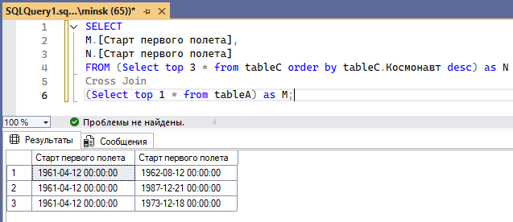
Рисунок 8 – Результат запроса.

Выводы
В данной лабораторной работе я изучил основные понятия о реляционных базах данных и принципы работы с ними.

Список использованных источников
1. Оскерко, В. С. Технологии баз данных и знаний : учеб. пособие / В. С. Оскерко, З. В. Пунчик. – Минск : БГЭУ, 2015. – 215 с.
2. Куликов, С. C. Реляционные базы данных в примерах: практическое пособие для программистов и тестировщиков / С. С. Куликов. – Минск : Четыре четверти, 2020. – 424 с.
3. Документация по Microsoft SQL [Электронный ресурс]. – 2022. – Режим доступа : https://docs.microsoft.com/ru-ru/sql/?view=sql-server-ver15.

